Pressetext Liquid Lunch
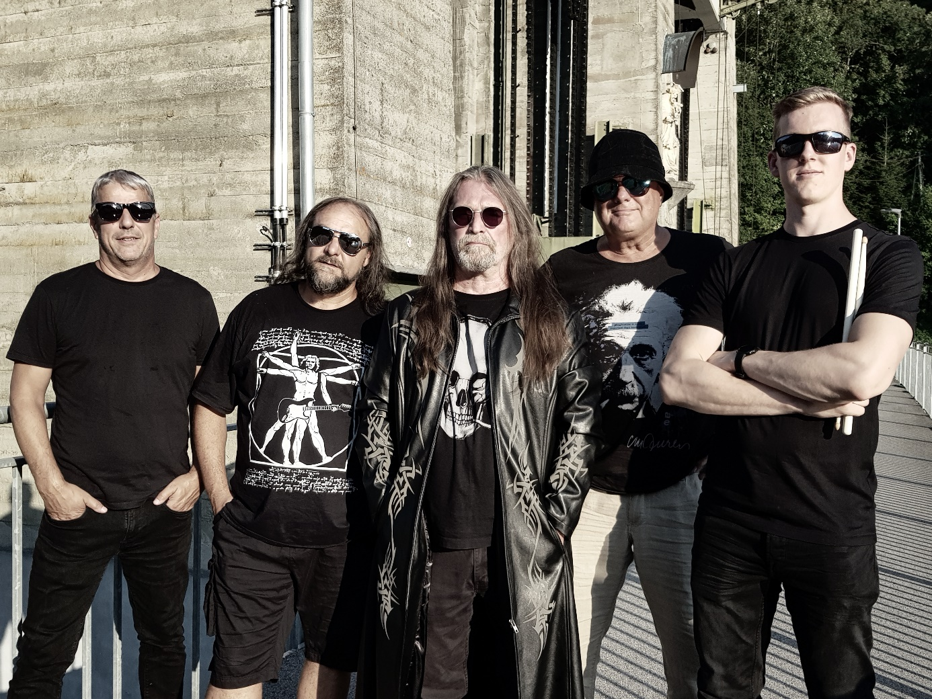
Die Rockband Liquid Lunch aus den oberösterreichischen Highlands spielt erdige, druckvolle Musik in klassischer Besetzung. Die eigenen Kompositionen und Texte sind geradeheraus und aus dem Leben gegriffen. Sie eröffnen einen kritischen Blick auf die derzeitige Situation im Lande und regen durchaus zum Nachdenken an. Eine gute Portion Sarkasmus und Humor gehören auch zu ihrem Repertoire. „Kunst darf alles!“ ist eines der Mottos der Band.
Die Songs der Band sind vielfältig und schwer in eine Schublade einzuordnen und doch bleibt es immer Rock. Melodiöse Gitarren und ein fetter Sound von Bass und Schlagzeug geben den Rückhalt für den kraftvollen Gesang. Leidenschaft, Emotionen und Gefühle der Musiker sind in ihren Liedern zu spüren.
Die 2007 gegründete Band existiert seit 2015 in dieser Besetzung. Mit der CD „Sei stoak in deina Birn“ veröffentlicht die Band im Oktober 2023 ihr viertes Werk mit im Dialekt gesungenen Texten, das an ihre 2017 produzierte CD „Wüde Zeit’n“ anschließt.
Und sie rocken immer weiter, bis einer in die Kiste springt …


